Государственное казённое общеобразовательное учреждение
«Плоскошская школа - интернат»

Внеклассное занятие по духовно – нравственному воспитанию

«ЧТО ТАКОЕ ПРОФЕССИЯ. КАКИЕ БЫВАЮТ ПРОФЕССИИ».
Провела
Иванова Наталья Геннадьевна
Воспитатель
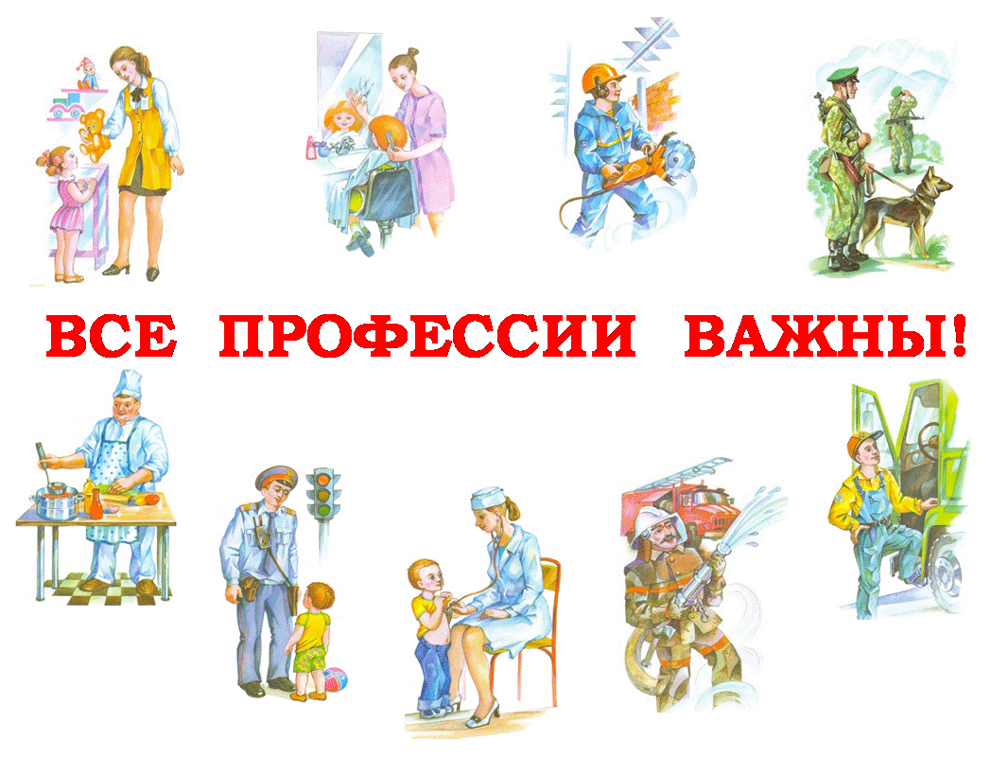
п. Плоскошь 2016 г.
Цель: закреплять знания детей о различных профессиях, о необходимости и важности любой работы.
Задачи:
- закрепить с детьми названия профессий, их значение для людей;
- развивать познавательную сферу, память, внимательность, любознательность и кругозор;
- воспитывать уважение к труду;

- показать значение трудовой деятельности в жизни человека;
- воспитывать уважительное и доброе отношение к людям разных профессий;
- развитие умения сопоставлять, анализировать, делать выводы, понимания значимости каждой профессии.

Ход занятия.

- Организационный момент.
-Ребята, к нам на занятие пришли гости давайте мы их поприветствуем. (Дети встают)
Встало солнышко давно.
Заглянуло к нам в окно.
Собрало друзей всех в круг
Я твой друг и ты мой друг.
Дружно за руки возьмемся,
И друг другу улыбнемся.
Улыбнемся, подмигнем.
И беседовать начнем.
- Сообщение темы занятия.
-Ребята, вы скоро вырастите большими, окончите школу. И пойдёте учится дальше, изучать любую профессию.
- Сегодня мы поговорим о том, что такое профессия, о многообразии мира профессий, их значении в нашей жизни, о качествах, необходимых людям той или иной профессии.

- Основная часть.
-Ребята, давайте мы сейчас вспомним знакомую нам считалочку: «На золотом крыльце сидели царь, царевич, король, королевич, сапожник, портной…». В старину профессий было мало, и все они вполне могли на одном крыльце поместиться, вместе с царем.
-А какие профессии вы знаете, которые были в старину? (Ответы детей)
(Стрелок, повар, хлебник, портной, серебряный мастер, сокольник, рыболов, мельник, купец, каменщик).
-Ребята, а сейчас все профессии могут поместиться на одном крыльце? (Ответы детей).
-В мире существует профессий тысячи. Легко ли разобраться в этом многообразии и правильно сделать выбор? (Ответы детей)
При многих обязанностях человека в обществе о нем судят, прежде всего, по труду на общее благо. Труд помогает раскрыть свою личность, показать свои способности.
- Что же такое профессии? Как вы думаете? (Ответы детей)
«Профессия – это основное занятие человека, его трудовая деятельность».
«Профессия – это вид труда, который требует от человека определённой подготовки, знаний и умений.»
- Может ли человек получить профессию сразу, без подготовки? (Нет) Правильно, сначала надо учиться, приложив много стараний и труда.
- А какие вы знаете профессии? (Ответы детей)
Профессий много разных есть,
И все их нам не перечесть.
Не так уж важно, кем нам быть,
Достаточно свой труд любить!
- А сейчас мы с вами проверим как много вы знаете профессий.
1. Задание. Давайте проведем игру «Самая-самая».
Вам будут предлагаться некоторые необычные характеристики профессий, а вы должны по очереди называть те профессии, которые, по вашему мнению, в большей степени соответствует данной характеристике. И так начинаем!
1.Самая сладкая (кондитер, продавец в кондитерском отделе ...)
2.Самая денежная (банкир, профессиональные теннисисты, боксеры, модель...)
3.Самая зеленая (садовод, лесник, специалист по ландшафтному дизайну, цветовод-декоратор ...)
4.Самая детская (воспитатель, педиатр, детский психолог, учитель...)
5.Самая смешная (юморист, клоун, пародист...)
6.Самая общительная (журналист, экскурсовод, тренер, учитель, массовик-затейник...)
7.Самая серьезная (не имеет право на ошибку) - (сапер, хирург, разведчик, милиционер, политик, психолог...).
8.Самая зубастая (стоматолог).
9.Самая спортивная (тренер, спортсмен).
-Молодцы!
2. Задание. «Определи профессию».
Я буду называть группы слов, а вам нужно определить, о какой профессии идет речь.
- Форма, жезл, кобура. (Полицейский)
- Лестница, шланг, вода. (Пожарный)
- Шприц, клиника, животные. (Ветеринар)
- Колпак, плита, вкусное блюдо. (Повар)
- Законы, акты, договора. (Юрист)
- Камера, навигатор, движение. (Водитель)
- Курс, расписание, шасси. (Летчик)
- Весы, прилавок, товар. (Продавец)
- Молоток, зубила, гвозди. (Плотник)
- Кирпичи, цемент, новый дом – (Строитель).
- Краска, кисти, побелка – (Маляр).
- Ножницы, фен, прическа – (Парикмахер).
- Корабль, тельняшка, море – (Моряк).
- Небо, самолет, аэродром – (Летчик)
- Землетрясение, обвал, чрезвычайная ситуация – (Спасатель).
Молодцы!
-Недаром народ сложил о труде множество пословиц и поговорок. А вот знаете ли вы их – это мы сейчас проверим.

- Задание. Игра «Закончи пословицу».

- Кто не работает… (тот не ест).
- Хочешь есть калачи… (не сиди на печи).
- Труд человека кормит… (а лень портит).
- Кто любит труд… (того люди чтут).
- Без труда не вынешь и… (рыбку из пруда).
- Что потрудился, … (то и поел).
- Воля и труд … (дивные всходы дают).
- Кто любит трудиться, … (тому есть чем похвалиться).
- Без труда и … (отдых несладок).
- Без труда и … (палку не выстругаешь).
- Где труд, … (там и счастье).
- Без труда … (не проживешь).
- За труд не бьют, … (а награды дают).
- Всякий труд ценен, … (да не всякий полезен).
- Кто труда не боится, … (того и лень сторонится).
- Задание. «Назови профессию».
Вам нужно назвать профессию на свою первую букву имени.
Например: Галя – геолог, Федя – фотограф и т.д.
- Физкультминутка.

Потрудились - отдохнём.
Встанем, глубоко вздохнём.
Руки в стороны, вперёд,
Влево, вправо поворот
Наклониться, прямо встать,
Руки вниз и вверх поднять.
Руки плавно опустили,
Всем улыбки подарили.

- Продолжение занятия.
-В народе говорят: «Все профессии нужны – все профессии важны». Но все же их можно как бы распределить на группы:
- Профессии, которые всегда нужны.
Как вы думаете, какие это профессии? (Ответы детей.)
Почему они всегда нужны? (Ответы детей.)
- Новые профессии.
МЕНЕДЖЕР – специалист по управлению производством.
АУДИТОР – это специалист, который проверяет финансовую деятельность компаний банков.
ВЕБ-ДИЗАЙНЕР - специалист по созданию Интернет - сайтов.
ДЕВЕЛОПЕР- специалист по операциям с недвижимостью, занимается покупкой недвижимости.
ДЖОББЕР - специалист-посредник на фондовой бирже. Основные задачи - покупка и продажа акций.
БУКМЕЙКЕР -лицо, принимающее денежные ставки от игроков на скачках.
РИЕЛТОР – специалист по продаже недвижимости.
ИМИДЖМЕЙКЕР – специалист в области рекламы и технологий создания положительного образа кандидата.
МАРКЕТОЛОГ – лицо, изучающее и прогнозирующее спрос на товары и услуги, определяет перспективы сбыта в конкретной среде.
МЕРЧЕНДАЙЗЕР – торговый представитель, занимающийся подготовкой товаров к продаже, привлекает новых покупателей.
- Занимательные, редкие профессии.
Кто – ни будь, из вас знает такие профессии? (Ответы детей.)
МАРКШЕЙДЕР – это специалист по строительству подземных сооружений.
СУРДОПЕРЕВОДЧИК– это человек со знанием профессионального языка жестов, который оказывает помощь глухим людям во многих действиях.
СПИЧРАЙТЕР- это специалист по составлению текстов публичных выступлений политиков, крупных предпринимателей и т.п.
ТИТЕСТЕР– это дегустатор чая. По вкусу, запаху, виду этот специалист может определить сорт чая, место, где его вырастили, сезон сбора, способ хранения и переработки.
Но есть очень редкая и вместе с тем одна из самых-самых добрых профессий, которая есть в Антарктике. Профессия эта называется - Переворачиватель Пингвинов. Как вы знаете, пингвины очень медленно ходят и у них коротенькие ножки. Еще пингвины - очень любопытные существа. Они всегда обращают внимание на яркие предметы и громкие звуки. Поэтому, когда в небе с шумом пролетают самолеты или вертолеты, пингвины высоко поднимают голову, не отрываюсь, смотрят на них, теряют равновесие и, естественно, падают на спину. На спине ползти неудобно, а перевернуться на льду Антарктиды почти невозможно, лед слишком скользкий. Поэтому почти на всех арктических станциях, как наших, так и зарубежных, существует специалист, который так и называется – Переворачиватель пингвинов, который ходит и ставит бедных пингвинов на ноги. Очень редкая и вместе с тем одна из самых-самых добрых профессий.
6. Итог.
- О чем мы сегодня говорили? (Ответы детей)
- Как ты считаешь какая работа самая важная и нужная? (Ответы детей)
- Любая работа важна, мы будем одинаково уважать парикмахера и учителя, строителя и повара, милиционера и санитарку, врача и водителя. Вы согласны? (Ответы детей)
Доктор лечит нас от боли,
Есть учительница в школе,
Повар варит нам компот,
Парикмахер всех стрижет,
Шьет портной для нас штаны,
И сказать мы вам должны:
Лишних нет у нас профессий,
Все профессии важны!
- Вы сегодня отлично потрудились, молодцы! На этом наше занятие завершено, до свиданья!

Список использованной литературы:
1. «Большой толковый словарь» под ред. С.А. Кузнецова , Спб.:«Норинт», 1998г
2. В. Нечаева «Сколько есть профессий разных», Изд-во «Детская литература», М.: 2000г.
3. «Педсовет» №8, под ред. А.В. Мерзлов, 2005 г.
4. А.В. Пугина «Комплексные занятия в подготовительной группе», Изд-во «Учитель», Волгоград: 2008г.

